Всероссийские дистанционные конкурсы «Уникум»
http://www.unikru.ru/

IX Всероссийская ТВОРЧЕСКАЯ викторина
«универсал-турнир»

ОТВЕТЫ НА задания для учащихся 1-2 классов
(максимальное количество баллов – 35)

Раунд I
«В гостях у сказки»
(максимальное количество баллов - 14)

Определите названия и авторов литературных произведений, представленных в таблице. За каждую правильно заполненную ячейку таблицы – 1 балл.

№ п/п | Название произведения | Автор произведения | Произведение
 | «Сказка о царе Салтане» | Александр Сергеевич Пушкин | 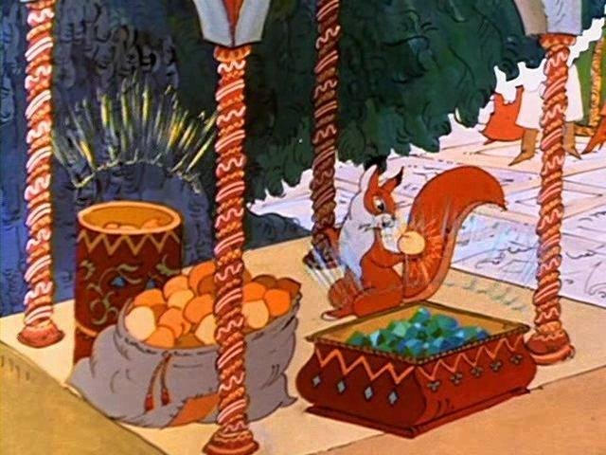
 | «Конек – горбунок» | Петр Павлович Ершов | 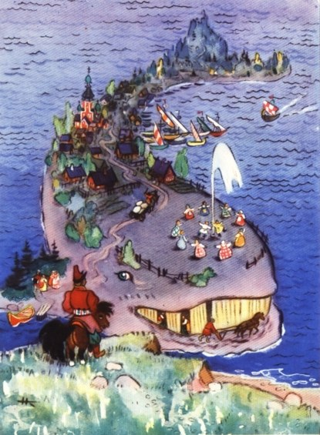
 | «Стойкий оловянный солдатик» | Ханс Кристиан Андерсен | 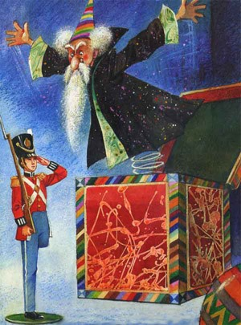
 | «Щелкунчик и Мышиный король» | Эрнст Теодор Амадей Гофман | 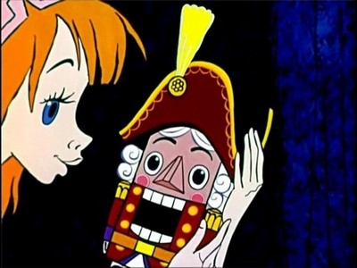
 | «Приключения Чиполлино» | Джанни Родари | 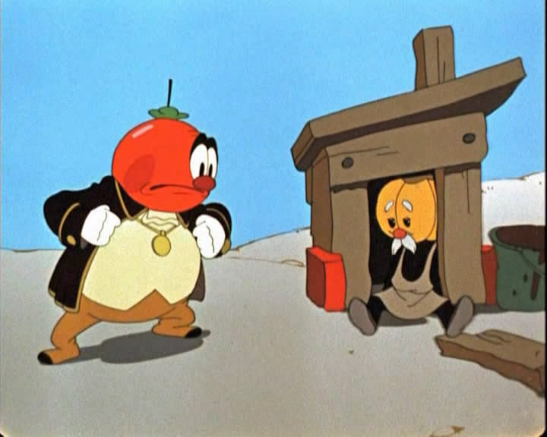
 | «Кто сказал «мяу»? | Владимир Сутеев | 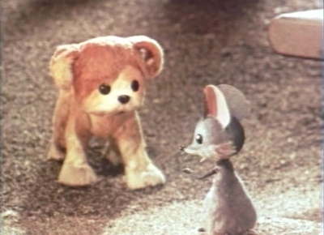
 | «Сказка о попе и его работнике Балде» | Александр Сергеевич Пушкин | 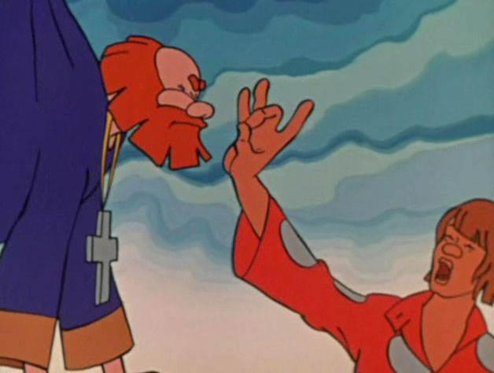

Раунд II
«Братья наши меньшие»
(максимальное количество баллов - 7)

Определите названия каждого животного, представленных на фото, и впишите их в пустые ячейки таблицы. Если Вы не ошиблись, то сможете прочитать по первым буквам названий животных зашифрованное слово!

№ п/п | Название животного | Изображения животных
 | Тигр | 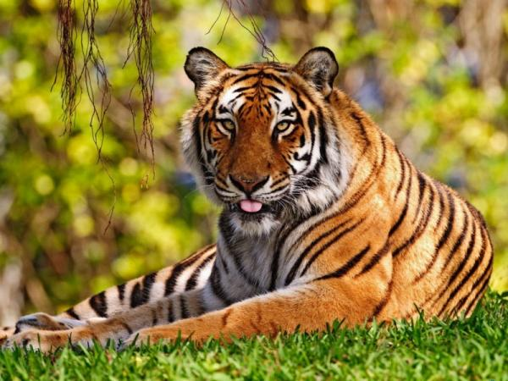
 | Енот | 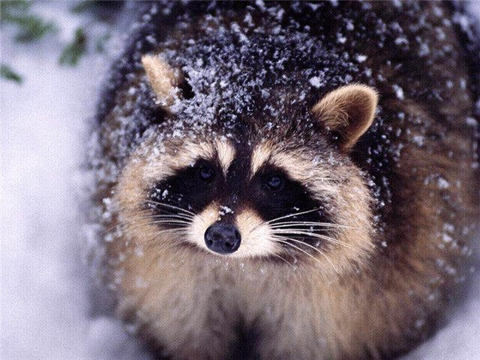
 | Тритон | 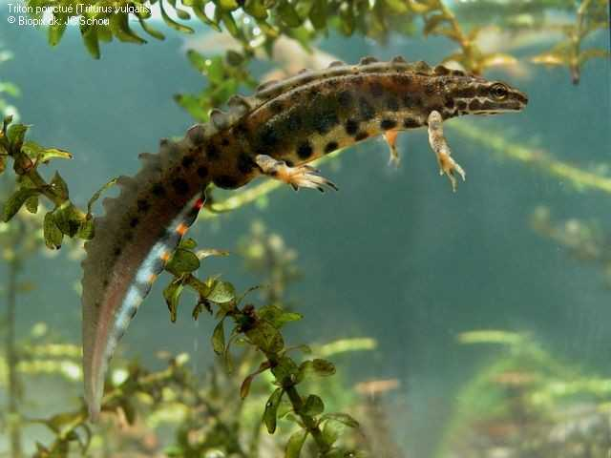
 | Ехидна | 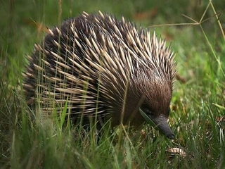
 | Росомаха | 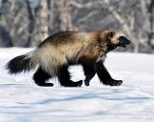
 | Еж | 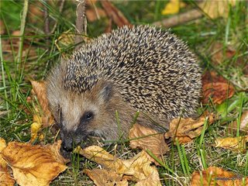
 | Верблюд | 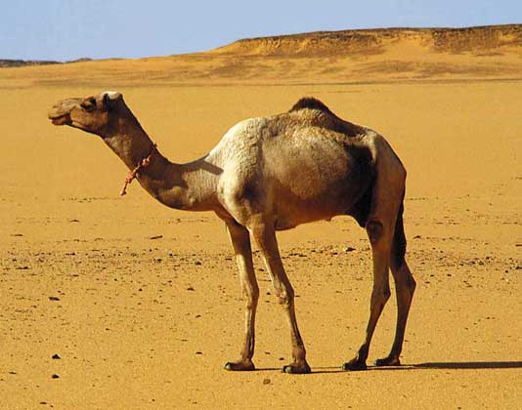

Зашифрованное слово - ТЕТЕРЕВ

Раунд III
«Знаменитые люди»
(максимальное количество баллов - 7)

Определите общественных деятелей по изображениям. За каждую правильно заполненную ячейку таблицы – 1 балл.

№ п/п | Общественный или политический деятель | Изображение
 | Михаил Васильевич Ломоносов | 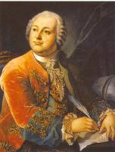
 | Карл Маркс | 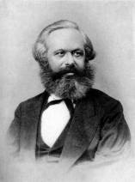
 | Чарлз Дарвин | 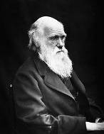
 | Никола Тесла | 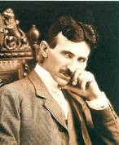
 | Сергей Павлович Королев | 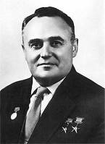
 | Альберт Энштейн | 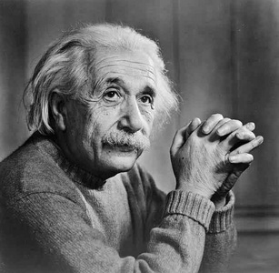
 | Никита Сергеевич Хрущев | 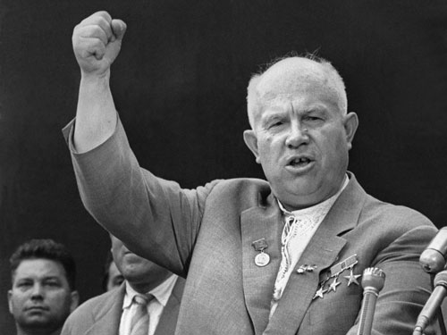

Раунд IV
«Рисунок»
(максимальное количество баллов - 7)

Критерии оценки работ:
- соответствие содержания сформулированной теме;
- эстетика, композиция, сочетание надписей, цветов, графики;
- выразительность изобразительного ряда;
- общее восприятие.

